Пензенский государственный университет

Кафедра «Вычислительная техника»

**ОТЧЕТ**

по лабораторной работе №1

# по курсу «Логика и основы алгоритмизации в инженерных задачах»

на тему «Простые структуры данных»

**Выполнили:**

студенты группы 21ВВ3

Чинов Даниил

Тюкалов Василий

**Приняли:**

Юрова О.В.

Митрохин М.А.

Пенза 2022

# Название

Простые структуры данных

**Цель работы** – изучение простых структур данных, получение навыков работы с динамическими массивами и генерацией случайных чисел.

# Методические указания

К простым структурам данных языка Си относятся массивы, строки (массивы символов). Структуры (struct) – простейшая составная структура данных.

**Массив** – это конечная совокупность данных одного типа.

Массивы могут состоять из целых чисел, чисел с плавающей запятой, символов и других типов данных. Существуют даже массивы массивов, – многомерные массивы.

Для использования функций динамического распределения памяти необходимо подключение библиотеки &lt;malloc.h&gt; или &lt;stdlib.h&gt; (в зависимости от компилятора и используемого стандарта языка).

Структура - это совокупность переменных одного или нескольких типов,

сгруппированных в один элемент.

Объявление структуры осуществляется с помощью ключевого слова struct, за которым идет ее тип и далее список элементов, заключенных в фигурные скобки:

# Лабораторное задание

Задание 1: написать программу, вычисляющую разницу между максимальным и минимальным элементами массива.

Задание 2: написать программу, реализующую инициализацию массива

случайными числами.

Задание 3: написать программу, реализующую создание массива произвольного размера, вводимого с клавиатуры.

Задание 4: написать программу, вычисляющую сумму значений в каждом столбце (или строке) двумерного массива.

Задание 5: написать программу, осуществляющую поиск среди структур student структуру с заданными параметрами (фамилией, именем и т.д.).

# Листинг

//Выполнили студенты группы 21ВВ1.3: Чинов Д.Д., Тюкалов В.Е.

#include "stdafx.h"

#include <stdlib.h>

#include <conio.h>

#include <windows.h>

void main()

{

SetConsoleCP(1251);

SetConsoleOutputCP(1251);

int Array[10], min = 0, max = 0, res = 0, len = 0;

for(int i = 0; i < 10; i++){

Array[i] = rand()/100;

}

min = Array[0];

max = Array[0];

for(int i = 0; i < 10; i++){

if(Array[i] > max){

max = Array[i];

}

if(Array[i] < min){

min = Array[i];

}

}

res = max - min;

printf("Задание 1, 2:\n");

printf("Массив случайных чисел\n");

for(int i = 0; i < 10; i++){

printf("%d ", Array[i]);

}

printf("\nres = %d max = %d min = %d\n", res, max, min);

/*------------------------------------------------------------------*/

printf("Задание 3:\n");

printf("Длина массива: ");

scanf("%d", &len);

int *arr = (int*)malloc(len);

for(int i = 0; i < len; i++){

arr[i] = i;

printf(" %d", arr[i]);

}

/*------------------------------------------------------------------*/

printf("\n");

printf("Задание 4:\n");

int arr4[4][4], sum[4];

for(int i = 0; i < 4; i++){

for(int j = 0; j < 4; j++){

arr4[i][j] = rand()/100;

}

}

for(int i = 0; i < 4; i++){

sum[i] = 0;

for(int j = 0; j < 4; j++){

sum[i] = sum[i] + arr4[i][j];

}

printf("sum%d = %d ", i, sum[i]);

}

/*------------------------------------------------------------------*/

struct student{

char name[20];

char surname[20];

int age;

} People[4];

char Name[20], Surname[20];

int Age, rep = 0;

bool repeat = true, find = true;

printf("\n");

printf("Задание 5:\n");

for(int i = 0; i < 4; i++){

fflush(stdin);

printf("Введите имя: ");

gets(People[i].name);

printf("Введите фамилию: ");

gets(People[i].surname);

printf("Введите возраст: ");

scanf("%d", &People[i].age);

}

while(repeat){

printf("\nПоиск студента:\n\n");

fflush(stdin);

printf("Введите имя: ");

gets(Name);

printf("Введите фамилию: ");

gets(Surname);

printf("Введите возраст: ");

scanf("%d", &Age);

for(int i = 0; i < 4; i++){

if(strcmp(Name, People[i].name) == 0){

if(strcmp(Surname, People[i].surname) == 0){

if(Age == People[i].age){

printf("%s %s %d", Name, Surname, Age);

find = false;

repeat = false;

break;

}

}

}

}

if(find){

printf("Такого студента нет\n");

printf("Хотите продолжить поиск(0 - да, иначе - нет): ");

scanf("%d", &rep);

if(rep != 0)

repeat = false;

}

}

getch();

}

# Результат работы программы

Результаты работы программы показаны на рисунке 1.

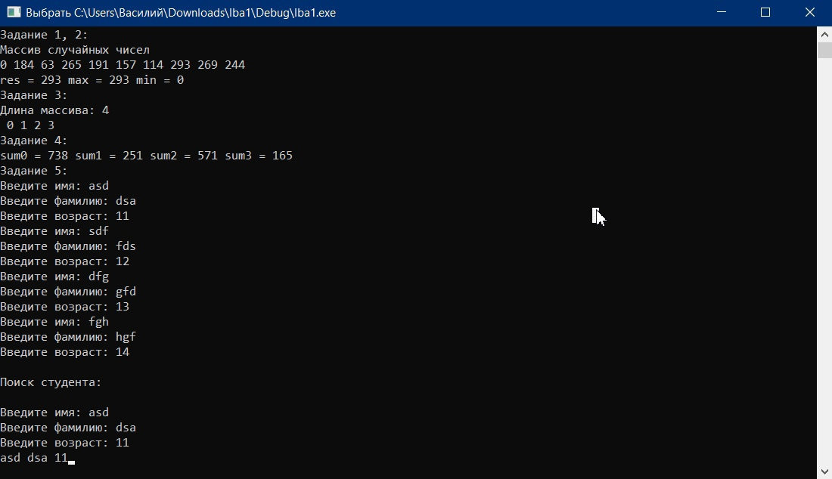

**Рисунок 1 – Результат работы программы**

# Вывод

В ходе выполнения лабораторной работы была разработана программа, в ходе работы над которой были изучены простые структуры данных, навыки работы с динамическими массивами и генерацией случайных чисел.